Клуб с. Холмушино. В 2019 году Клуб принял участие в Международном интернет – конкурсе
«ТАЛАНТИКО» в двух номинациях: «Литературное творчество» и «Декоративно-прикладное творчество» . Грузинская Г.К. представила свой оригинальный костюм «Осенняя фантазия» собственного изготовления. Попова Г.И. читала наизусть стихотворение о Сибири. Имеют хорошие результаты! Значительно активизировалась работа в Клубе со старшим поколением. Молодцы!

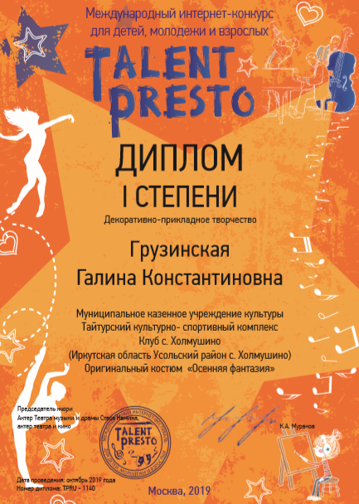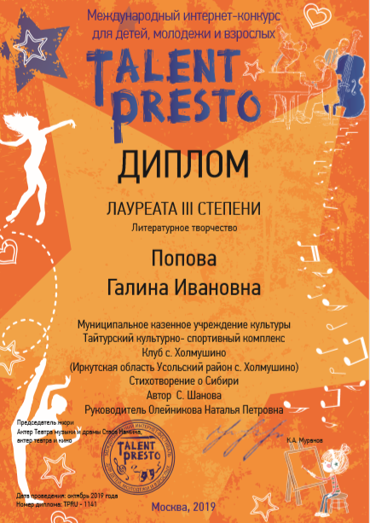

Заведующая Клуба: Олейникова Н.П.

